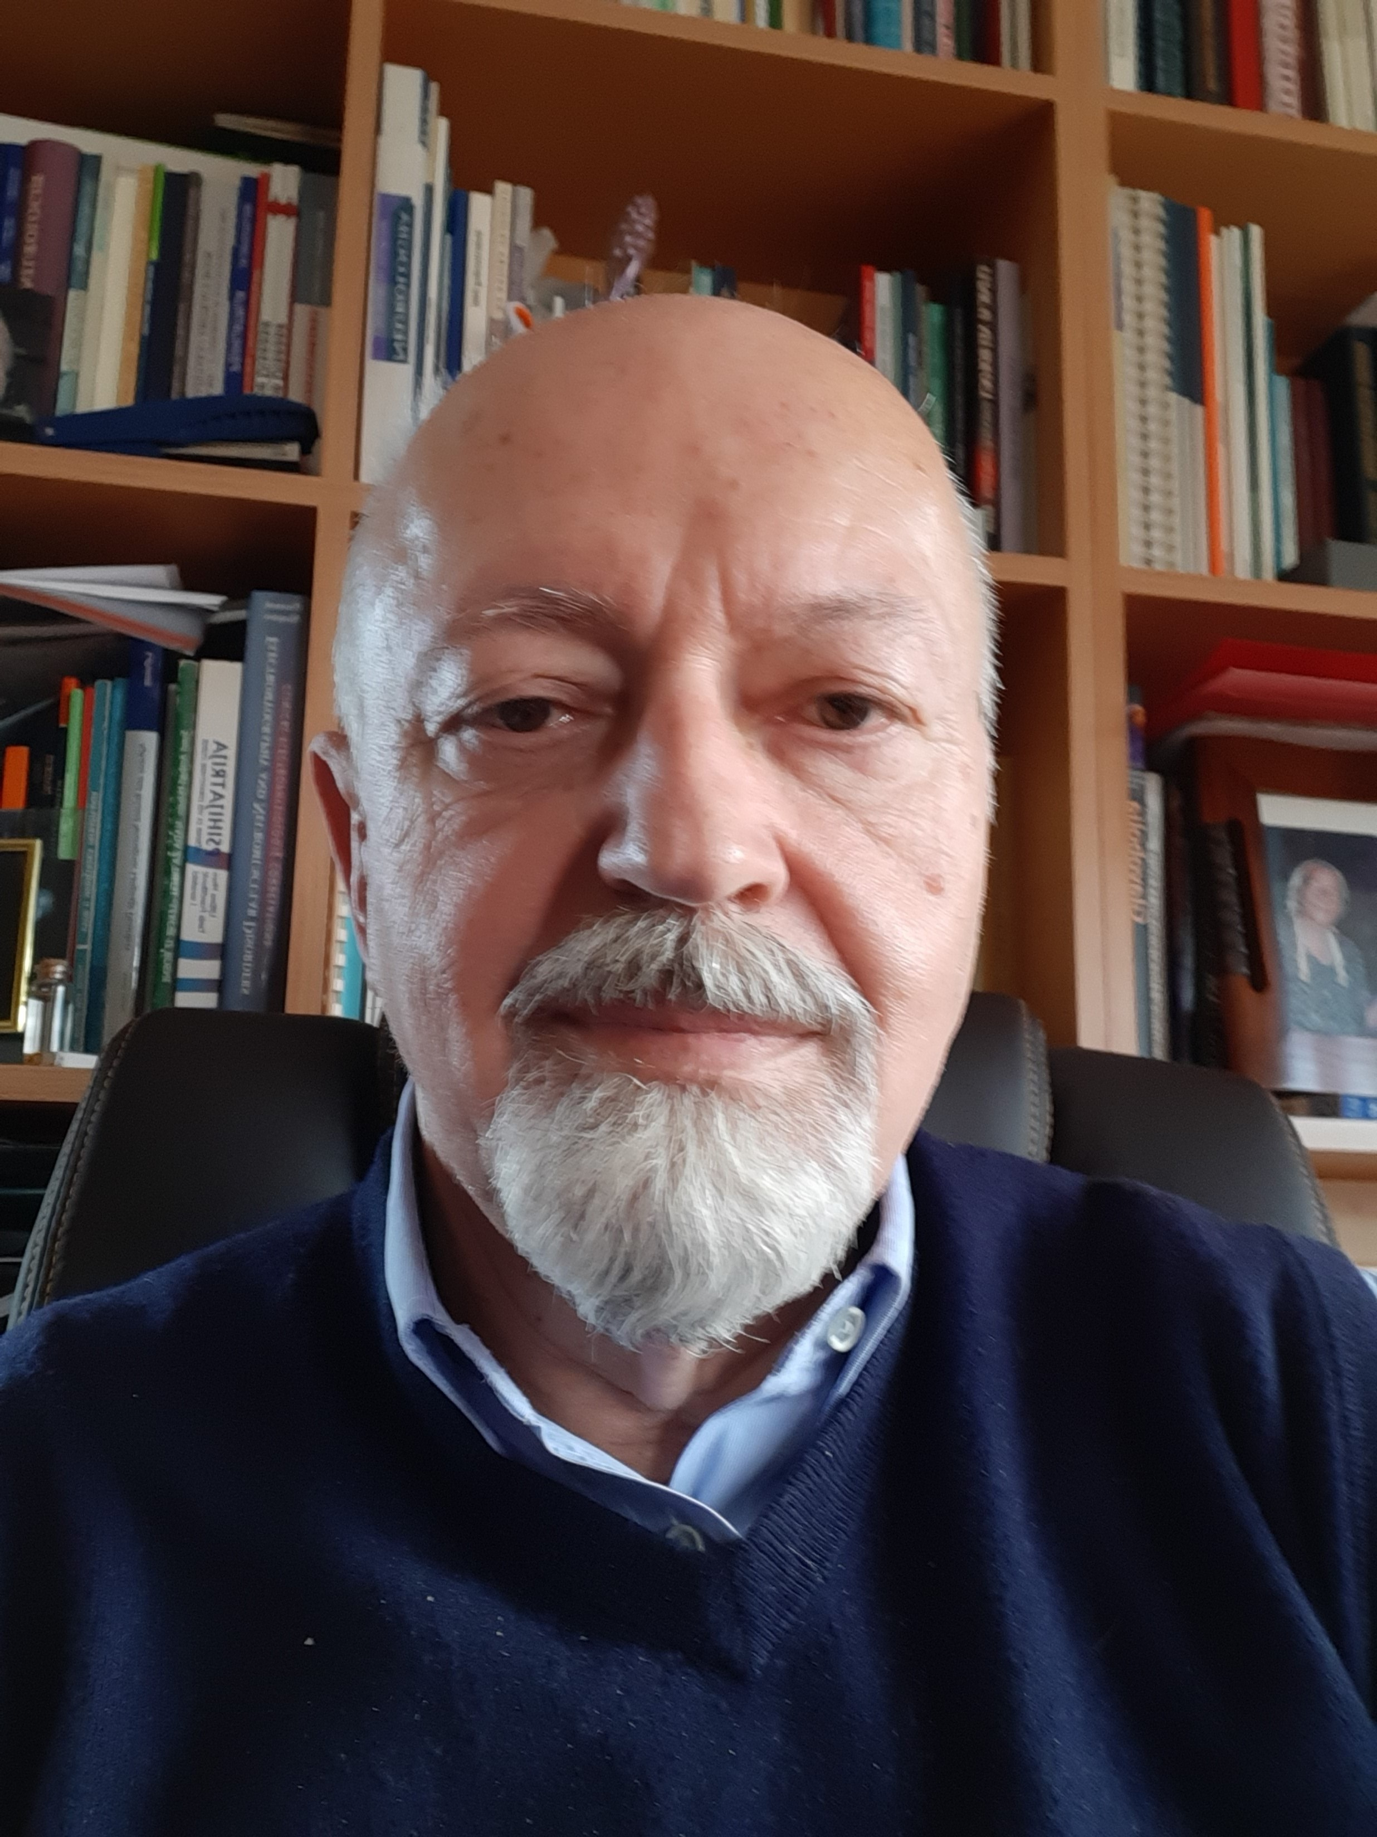
Osman Sinanović
Prof. dr. sc. med.
Bosna i Hercegovina
Diplomirao na Medicinskom fakultetu u Beogradu 1978. Na Univerzitetu u Tuzli magistrirao je 1983., a doktorirao na Univerzitetu u Zagrebu 1989. godine. Specijalistički ispit iz neuropsihijatrije položio je 1984. na Medicinskom fakultetu u Beogradu. Educirao se u više gradova bivše Jugoslavije, u kraćim i dužim boravcima (Beograd, Zagreb, Ljubljana), kao i inostranstvu (Njemačka, SAD, Japan). Osnivač je elektromiografskog laboratorija na Klinici za neurologiju Univerzitetskog kliničkog centra Tuzla, i u biti je pionir ove oblasti u BiH. Educirao je veliki broj elektormiografere u cijeloj zemlji. Biran je na Univerzitetu u Tuzli u zvanje docenta za neuropsihijatriju i medicinsku psihologiju (1989-1995), vanrednog profesora za neuropsihijatriju i medicinsku psihologiju (1995-2002), redovnog profesora za neuropsihijatriju i medicinsku psihologiju (2008-2018) i profesor ememeritusa 2019. Profesor Sinanović je bio Načelnik Klinike za psihijatriju Univerzitetskog kliničkog centra Tuzla od 1993. do 2001. godine, Načelnik Klinike za neurologiju Univerzitetskog kliničkog centra Tuzla od 2001. do 2003., 2013. do 2017. godine i Direktora za nauku, istraživanje i obrazovanje Univerziteta Klinički centar Tuzla od 2003. do 2007. godine; Šef Odjela za klinički neurofiziologiju i neuromišićne bolesti Klinike za neurologiju Univerzitetskog kliničkog centra Tuzla od 1985 do 1993 i 2007. do 2013. godine. Voditelj Postdiplomskog studija Medicinskog fakulteta Univerziteta u Tuzli, 1994 – 2001, 2004-2008; Voditelj Doktorskog studija Fakulteta za edukaciju i rehabilitaciju Univerziteta u Tuzli od 2013 do 2018. Bio je gostujući profesor na Medicinskom fakultetu Univerziteta u Ulmu (1993). Godinama je predavao psihijatrju, medicinsku psihologiju, neurologiju, neuropsihologiju, metodologiju istraživanja i naučnog pisanja na različitim fakultetima Univerziteta u Tuzli. Bio je glavni istraživač u više kliničkih studija. Sadašnja pozicija: Profesor emeritus neuropsihijatrije (neurologije i psihijatrije) na Medicinskom fakultetu Univerziteta u Tuzli, Medicinskog fakulteta Univerziteta u Sarajevu Univerziteta nauke i tehnologije u Sarajevu; Gostujući profesor na Sveučilištu u Osijeku i Veleučilištu u Vukovaru. On je redovni član i potpredsjednik Medicinske akademije nauka Bosne i Hercegovine, član Istraživačke grupe za neurologiju i psihijatriju Akademije nauka i umjetnosti Bosne i Hercegovine; Počasni član Akademije medicinskih znanosti Hrvatske; Član Upravnog odbora Akademije multiple skleroze (Intersveučilišni centar Dubrovnik); Član Upravnog odbora Međunarodnih pulskih neuropsihijatrijskih kongresa; Član uredničkog odbora Acta Myologica (Službeni časopis Mediteranskog društva za miologiju i Associazione Italiana di Miologia); Počasni član Akademije Gaetano Conte (za bolesti prugastih mišića), Napulj, Italija; Redovni Internacionalne akademije nauka i umjetnosti Bosne i Hercegovine/ Voditlej Razreda za za medicinske nauke; Potpredsjednik Udruženja neurologa u Bosni i Hercegovini; Član Upravnog odbora Međunarodnog Dunavskog udruženja neurologa Centralne i Istočne Evrope; Član uređivačkog odbora Medicinskog arhiva. Publikacije: Kao autor i koautor Profesor Osman Sinanović objavio je više stotina različitih publikacija, većinom u recenziranim indeksiranim medicinskim časopisima. Njegovi radovi su citirani 2444 puta u bazama Google Scholar-a (do 7. 9. 2022.); održao je veliki broj predavanja po pozivu na domaćim i međunarodnim skupovima; Autor je ili koautor poglavlja u 64 knjige i monografije; bio je menor u 34 magistarska rada i u 20 doktorskih teza.

Nagrade: Dobitnik više domaćih i međunaroodnih nagrada: Golden Charter of Peace - to Psychiatric clinic Tuzla – for extraordinary contribution to the establishment of peace, trust and tolerance, the preconditions for multiethnic Bosnia and Herzegovina – at the World Congress of Humanists Unity, the Permanent Committee International League of Humanists (1998); Gaetano Conte Prize – for Social Research and Promotion of Clinical and Basic Research in the Field of Myology (Gaetano Conte Academy, Napoli, Italy)(1999); Humanitarian Award – in Grateful Appreciation for Outstanding Service and Humanitarian Eforts on Behalfe of Traumatized Children (The International Center for Psychosocial Trauma University of Missouri – Columbia, USA)(1999); Zahvalnica Psihijatrijske klinike UKC Tuzla – za doprinos razvoju Psihijatrijske klinike, a u povodu 50. godina psihijatrije u Tuzli, 2004; Povelja Univerzitetskog kliničkog centra Tuzla – za doprinos razvoju Univerzitetskog kliničkog centra, a u povodu obilježavanja 130 godina postojanja organizovane bolničke zaštite u Tuzli, 2004; Zlatna Plaketa općine Tuzla kao vodji tima ljekara UKC Tuzla koji su boravili u humanitarnoj misiji – pomoć nastradalim u zemljotresu u Pakistanu, 25.11.2005; Povelja za doprinos u razvoju Medicinskog fakulteta Univerziteta u Tuzli, povodom 30 godišnjice Medicinskog fakulteta, 27.12.2006; Počasna Povelja općine Lukavac za vanredno dobre rezultate u oblasti medicinskih nauka, Lukavac, 18.09.2007; Medalja požrtvovanosti – Predsjednik Pakistana (P. Musharaf), april 2007; Nagrada za najbolji naučni rad uposlenika UKC Tuzlam za 2012. Godinu: Medis Challenge, 2014 Winner of the 1st Medis Challenge in the field of Neurology, Ljubljana, 3 December 2014; Plaketa povodom obilježavanja 40 godina Univerziteta u Tuzli, za značajan doprinos u razvoju Univerziteta u Tuzli, 15.12.2016; Povelja Sveučilišta u Mostaru za doprinos u razvoju Sveučilišta, 2016. Charter of Psychiatry clinic University Clinical Center Tuzla for contirbution to development (2004); Charter of University Clinical Center Tuzla for contirbution to development (2004); Gold Plaque of municipality Tuzla for participation in mission of assistance to the victims of earthquake in Kašmir/Pakistan (2005); Gold Plaque of municipality Lukavac for extraordinarily achievements in the field of medicine (2007); The sacrifice medal of President of Pakisatn (P. Musharaf)(2007); Award for best year scentific publication (2012); Winner of the 1st Medis Challenge in the field of Neurology, (Medis, Ljubljana)(2014); Charter of the University of Tuzla for contrbution to development (2016); Charter of Medical Faculty for contribution to development (2016).

